МИНИСТЕРСТВО НАУКИ И ВЫСШЕГО ОБРАЗОВАНИЯ РОССИЙСКОЙ ФЕДЕРАЦИИ

**Липецкий государственный технический университет**

Факультет автоматизации и информатики

Лабораторная работа №1

по базам данных

“Анализ и моделирование предметной области”

Студент Станиславчук С. М.

Группа АС-21-1

Руководитель Алексеев В. А.

Липецк 2023 г.

**2. Цель работы, задание**

Цель работы:

Научиться выполнять анализ предметной области при разработке автоматизированной информационной системы (АИС) с целью выявления основных бизнес-процессов, категорий пользователей, их задач и видов обрабатываемых в информационной системе данных. Освоить на практике применение ER-диаграмм для концептуального моделирования предметной области.

Задание:

Выбрать и описать предметную область для разработки АИС, разработать концептуальную модель предметной области и представить ее в виде ER-диаграммы в нотации Чена.

**3.1 Описание предметной области**

Выбранная АИС: “Система управления учебным процессом в высшем учебном заведении”

Назначение Автоматизированной Информационной Системы (АИС):

Целью АИС является автоматизация и улучшение управления учебным процессом в высшем учебном заведении с целью повышения его эффективности и обеспечения более качественного образования для студентов. АИС предназначена для сбора, хранения, обработки и предоставления информации, необходимой для всех участников учебного процесса, включая студентов, преподавателей и администраторов, а также для автоматизации административных задач, связанных с учебным процессом.

Перечень решаемых задач:

* Учет студентов: АИС должна позволять учреждению вести учет всех студентов, включая личные данные, контактную информацию, учетные записи и другие сведения.
* Учет преподавателей: Система должна поддерживать информацию о преподавателях, их квалификации, учебных нагрузках и контактных данных.
* Расписание занятий: АИС должна автоматизировать процесс создания и управления расписанием практик, лекций и других учебных мероприятий.
* Учет успеваемости и оценок: Система должна позволять вводить и отслеживать оценки, успеваемость студентов и предоставлять студентам и преподавателям доступ к этой информации.
* Учет учебных предметов и программ: АИС должна содержать информацию о предметах, учебных программах и учебных планах.
* Документооборот: Система должна поддерживать управление документами, связанными с учебным процессом, академические справки и другие документы.
* Мониторинг и анализ данных: АИС должна предоставлять средства для анализа данных об успеваемости студентов, эффективности преподавания и других аспектов учебного процесса с целью принятия управленческих решений.
* Безопасность и доступ: Система должна обеспечивать защиту данных, уровни доступа и аутентификацию, чтобы гарантировать конфиденциальность информации.

АИС в данной предметной области помогает учебным заведениям более эффективно управлять учебным процессом, улучшать качество образования и обеспечивать удобное взаимодействие между всеми участниками образовательной среды.

**3.2 Основные бизнес-процессы**

1) Прием и регистрация пользователей в ИС:

Этап 1: Подача заявления

Клиенты организации: Потенциальные студенты, преподаватели

Этап 2: Рассмотрение заявления

Клиенты организации: Приемная комиссия и отдел кадров (для преподавателей)

Этап 3: Принятие и регистрация студента

Клиенты организации: Студенты и преподаватели

Должности: Регистраторы и сотрудники отдела кадров

2) Управление расписанием:

Этап 1: Создание расписания

Клиенты организации: Преподаватели, администраторы

Этап 2: Публикация расписания

Клиенты организации: Студенты, преподаватели

3) Учет успеваемости и оценок:

Этап 1: Ввод оценок

Клиенты организации: Преподаватели

Этап 2: Просмотр успеваемости

Клиенты организации: Студенты, родители (если доступ предоставлен)

Этап 3: Анализ успеваемости

Клиенты организации: Администраторы, деканат

4) Учет учебных предметов и программ:

Этап 1: Добавление учебных предметов и программ

Клиенты организации: Администраторы

Этап 2: Редактирование информации о предметах

Клиенты организации: Администраторы

5) Документооборот:

Этап 1: Загрузка и хранение документов

Клиенты организации: Различные отделы, сотрудники

Этап 2: Поиск и предоставление документов

Клиенты организации: Администраторы, секретариат

6) Административные функции:

Этап 1: Генерация отчетов и анализ данных

Клиенты организации: Администраторы, директора

**3.3 Категории пользователей**

1) Студенты:

Решаемые задачи:

1. Просмотр расписания занятий.
2. Отслеживание успеваемости и оценок.
3. Регистрация на курсы и выбор учебных предметов.
4. Подача заявлений и запросов (например, на отпуск).

2) Преподаватели:

Решаемые задачи:

1. Создание и управление расписанием занятий.
2. Ввод и редактирование оценок и успеваемости студентов.
3. Просмотр данных о студентах и учебных группах.
4. Обмен информацией с администрацией и студентами.

3) Администраторы и регистраторы:

Решаемые задачи:

1. Учет и регистрация студентов и преподавателей.
2. Создание и редактирование учебных предметов и программ.
3. Генерация отчетов и анализ данных для принятия управленческих решений.

4) Администраторы системы:

Решаемые задачи:

1. Управление доступом и безопасностью системы.
2. Поддержка пользователей и решение технических проблем.

**3.4 Обрабатываемая информация**

Постоянная:

1) Информация о студентах:

1. Фамилия и имя
2. Дата рождения
3. Адрес
4. Номер студенческого билета

2) Информация о преподавателях:

1. Фамилия и имя
2. Квалификация
3. Телефон

3) Учебные предметы в программе:

1. Название предмета
2. Часы занятий
3. Описание предмета

4) Расписание занятий:

* + 1. День и время занятия
    2. Преподаватель
    3. Аудитория
    4. Учебная группа
    5. Учебный предмет

Временная:

1) Успеваемость и оценки:

1. Оценки по каждому предмету
2. Дата выставления оценки

2) Заявления и запросы студентов

1. Текст заявления
2. Дата подачи
3. Статус заявления (рассматривается, выполнено, отклонено)

3) Списки на зачисление

1. Фамилия и имя студента
2. Число баллов
3. Учебная группа

**3.5 Требования к отчетам**

1. Отчет об успеваемости студентов:  
Цель отчета: позволить администраторам и преподавателям получать обобщенную информацию о успеваемости студентов по учебным предметам и группам.

Требования:

1. Возможность выбора периода (например, текущий семестр или учебный год).
2. Группировка данных по предметам, учебным группам и студентам.
3. Предоставление среднего балла для каждой группы и предмета.

2. Отчет о расписании и аудиториях:

Цель отчета:   
Предоставить студентам и преподавателям информацию о расписании занятий и доступных аудиториях.

Требования:

1. Персонализированный доступ для студентов и преподавателей.
2. Возможность просмотра расписания по дням недели и времени.
3. Подробная информация о каждом занятии, включая название предмета, преподавателя и аудиторию.
4. Уведомления о изменениях в расписании и отменах занятий.

3. Отчет о посещаемости и учебной активности студентов:

Цель отчета:   
Предоставить администраторам и преподавателям информацию о посещаемости студентов и их активности в учебном процессе.

Требования:

1. Возможность выбора периода (например, текущий семестр или учебный год).
2. Группировка данных по учебным группам и студентам.
3. Подробная информация о посещаемости занятий, включая дату, название предмета и преподавателя.

**4. Разработка концептуальной модели  
4.1 Модели локальных представлений (ER-диаграммы в нотации Чена)**

1) ER-диаграмма “Студент” 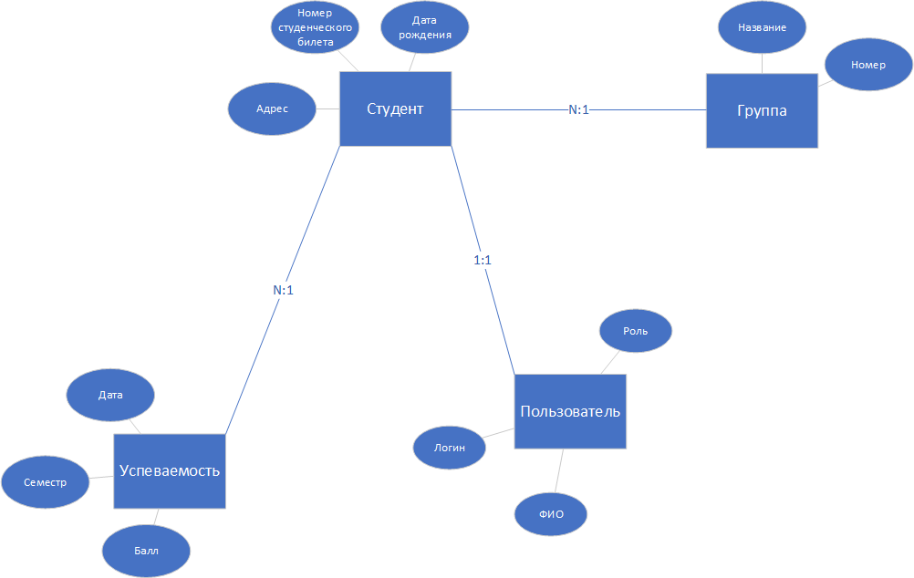

2) ER-диаграмма “Преподаватель” 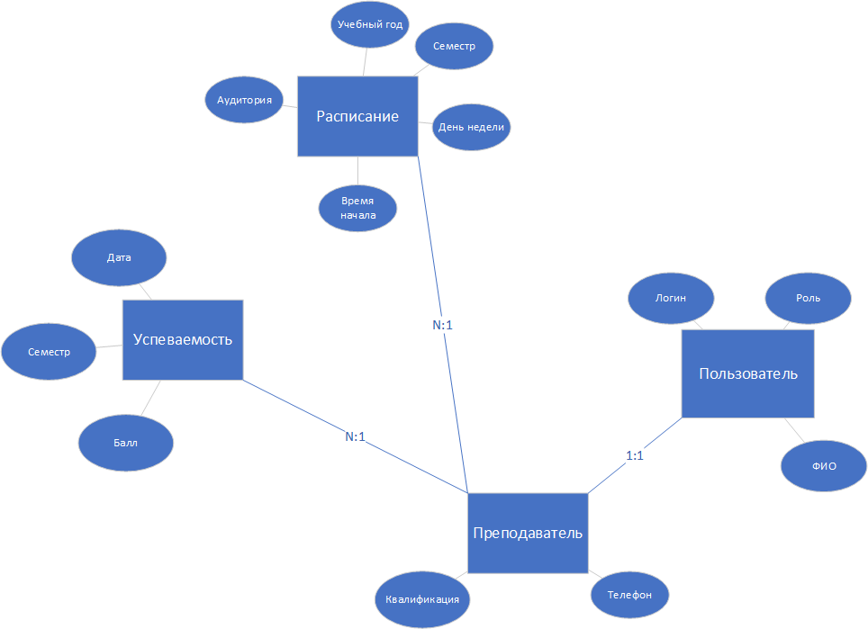

3) ER-диаграмма “Администратор и регистратор”

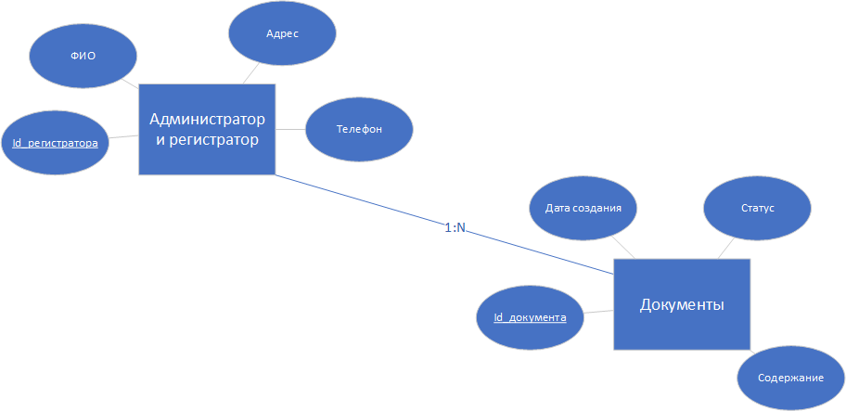

4) ER-диаграмма “Администратор системы”

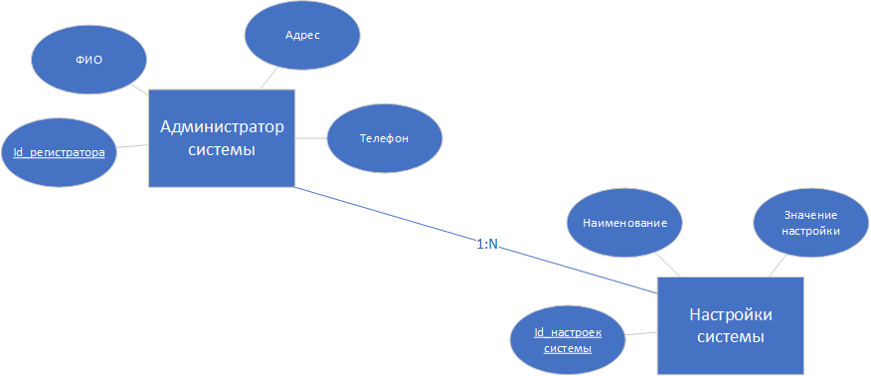

**4.2 Общая ER-диаграмма**

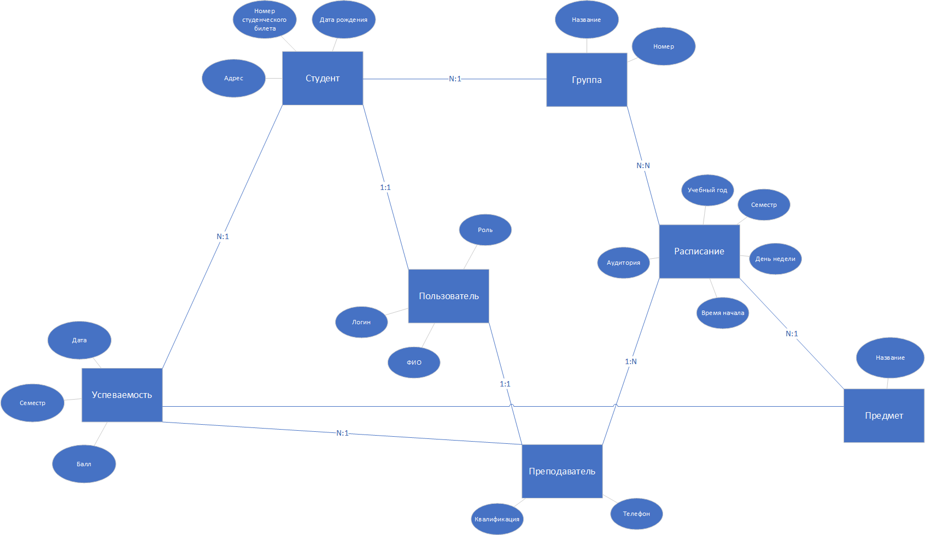

**5. Вывод**

В ходе выполненной работы, выбрал и описал предметную область для разработки АИС, разработал концептуальную модель предметной области и представил ее в виде ER-диаграммы в нотации Чена.